【日语专业】2015版本科培养方案
Undergraduate Education Plan for Specialty in Japanese (2015)

专业名称 | 日语 | 主干学科 | 日语
Major | Japanese | Major Disciplines | Japanese
计划学制 | 四年 | 授予学位 | 文学学士
Duration | 4 Years | Degree Granted | Bachelor of Literature

最低毕业学分规定
Graduation Credit Criteria
课程类别  课程性质 | 通识课程  Public Basic Courses | 学科大类课程  Basic Disciplinary Courses | 专业课程  Specialized Courses | 集中性实践  Practice Courses | 课外学分  Study Credit after Class | 总学分  Total  Credits
必修课  Required Courses | 35 | 40 | 58 | 20.5 | \ | 190
选修课  Elective Courses | 9 | 3.5 | 14 | \ | 10 | 190
- 培养目标与毕业要求
Ⅰ Educational Objectives &Requirement
- 培养目标
（1）培养学生宽厚的日语功底，掌握扎实的日语语言基础和广泛的文化基础；
（2）培养学生与时俱进的跨文化交际能力和社会文化理解能力；
（3）依托理工科院校的特色专业，适量拓宽理工科基础知识范围，培养具有积极思考能力和具备专业研究意识以及专业科研能力的复合型、应用型日语人才；
（4）毕业后能在教育、科研、对外事务、对外经济、新闻出版、旅游等部门从事教学、研究、翻译、管理等工作。

- 毕业要求
（1）政治要求
1.初步掌握马列主义、毛泽东思想、邓小平理论；
2.树立辩证唯物主义和历史唯物主义的世界观；
3.有理想、讲文明、守纪律，具有较高的道德意识和公德心；
4.具有较强的沟通能力、团队合作意识和丰富的内心世界；
5.具有报效国家、为人民服务的思想。
（2）专业水平要求
6.掌握本专业的语音、语法、词汇等语言理论知识，具有听、说、读、写、译的能力，具体如下：
听：对一般性题材、基本无生词、语速200字/分的语言材料能一篇听懂，理解准确率不低于80%；
说：能用正常语速与日本人进行交谈；
读：能较准确地阅读日语报刊、文学作品及一般科技文章；
写：能用日语书写应用文、叙述文、议论文、学术论文等；
译：能胜任正常的口译和笔译工作；
文字、词汇：认知词汇在6000—8000，能熟练运用3000-4000，并掌握一定数量的词组；
7.对日本的政治、经济、社会、文化、科学、教育等方面具有较广泛、深入的了解；
8.具有较好的汉语表达能力和沟通能力；
9.初步掌握第二外语，具有一定的第二外国语的实际应用能力；
10.掌握一定的科研方法，具有一定的日语语言理论知识和从事语言、文化研究的能力；
11.掌握计算机基础理论知识并能进行一般操作，了解文献检索与资料查询的基本方法。

附：培养目标实现矩阵
 | 培养目标1 | 培养目标2 | 培养目标3 | 培养目标4
毕业要求1 | √
毕业要求2 | √ | √
毕业要求3 | √ | √
毕业要求4 |  | √
毕业要求5 |  |  |  | √
毕业要求6 | √
毕业要求7 | √ |  |  | √
毕业要求8 |  | √
毕业要求9 |  |  |  | √
毕业要求10 |  |  | √ | √
毕业要求11 |  |  | √

- 专业核心课程与专业特色课程
II Core Courses and Characteristic Courses
- 专业核心课程：
专业导论、基础日语、日语听力、日语会话、日语概说、高级日语、日语泛读、日语写作、日语笔译、日语口译、日本文学
Major Courses: Introduction to Materials Physics , Basic Japanese, Listening Comprehension, Conversation , Japanese Summary , Advanced Japanese, Extensive Reading, Writing, Translation, Interpreting, Japanese Literature.
- 专业特色课程：
科技日语、商务日语、日本影视、日文报刊选读、日本企业文化、日本社会与文化、日本音乐鉴赏、外交礼仪

附：毕业要求实现矩阵：
专业核心课程 | 专业特色课程 | 课程名称 | 日语专业毕业要求
专业核心课程 | 专业特色课程 | 课程名称 | （1） | （2） | （3） | （4） | （5） | （6） | （7） | （8） | （9） | （10） | （11）
 |  | 思想道德修养与法律基础 | √
 |  | 中国近现代史纲要 | √
 |  | 毛泽东思想和中国特色社会主义理论体系概论 | √
 |  | 马克思主义基本原理 | √ | √
 |  | 军事理论 |  |  | √ |  | √
 |  | 体育 |  | √
 |  | 大学英语 |  |  |  |  |  |  |  |  | √
 |  | 大学德语 |  |  |  |  |  |  |  |  | √
 |  | 大学法语 |  |  |  |  |  |  |  |  | √
 |  | 大学俄语 |  |  |  |  |  |  |  |  | √
 |  | 大学计算机基础 |  |  |  |  |  |  |  |  |  |  | √
 |  | 计算机程序设计基础(C语言) |  |  |  |  |  |  |  |  |  |  | √
 |  | 心理健康教育 |  |  |  | √
 | √ | 专业导论 |  |  |  |  |  | √ | √
 |  | 高等数学C |  |  |  |  |  |  | √
 |  | 日语语音训练 |  |  |  |  |  | √
√ |  | 基础日语 |  |  |  |  |  | √
 |  | 当代世界政治与经济 |  |  |  |  |  |  | √
 |  | 大学语文 |  |  |  |  |  |  |  | √
 |  | 国际贸易概论 |  |  |  |  |  |  | √
 |  | 国际市场营销B |  |  |  |  |  |  | √
 |  | 外贸英语 |  |  |  |  |  |  |  |  | √
 |  | 文秘 |  |  |  |  |  |  |  | √ |  | √
√ |  | 日语听力 |  |  |  |  |  | √
√ |  | 日语会话 |  |  |  |  |  | √
√ |  | 日语泛读 |  |  |  |  |  | √ | √
√ |  | 日本文学 |  |  |  |  |  | √
√ |  | 日语笔译 |  |  |  |  |  | √
√ |  | 高级日语 |  |  |  |  |  | √
 | √ | 商务日语 |  |  |  |  |  | √ | √
 | √ | 科技日语 |  |  |  |  |  | √ | √
√ |  | 日语写作 |  |  |  |  |  | √
√ |  | 日语口译 |  |  |  |  |  | √ | √
 | √ | 日本社会与文化 |  |  |  |  |  | √ | √
 | √ | 日文报刊选读 |  |  |  |  |  | √ | √
 | √ | 日本影视 |  |  |  |  |  | √ | √
√ |  | 日语概说 |  |  |  |  |  | √ | √
 | √ | 日本音乐鉴赏 |  |  |  | √ |  | √
 | √ | 外交礼仪 |  |  |  | √ |  | √ |  | √
 |  | 日本文学作品选读 |  |  |  |  |  | √ | √
 |  | 日本历史 |  |  |  |  |  | √ | √
 | √ | 日本企业文化 |  |  |  |  |  | √ | √
 |  | 军事训练 |  |  | √
 |  | 专业课程综合实践 |  |  |  |  |  | √ |  |  |  | √
 |  | 毕业实习 |  |  |  |  |  | √ |  |  |  | √ | √
 |  | 毕业设计（论文） |  |  |  |  |  | √ | √ |  | √ | √ | √

- 课程教学进程图
Ⅲ Teaching Process Map

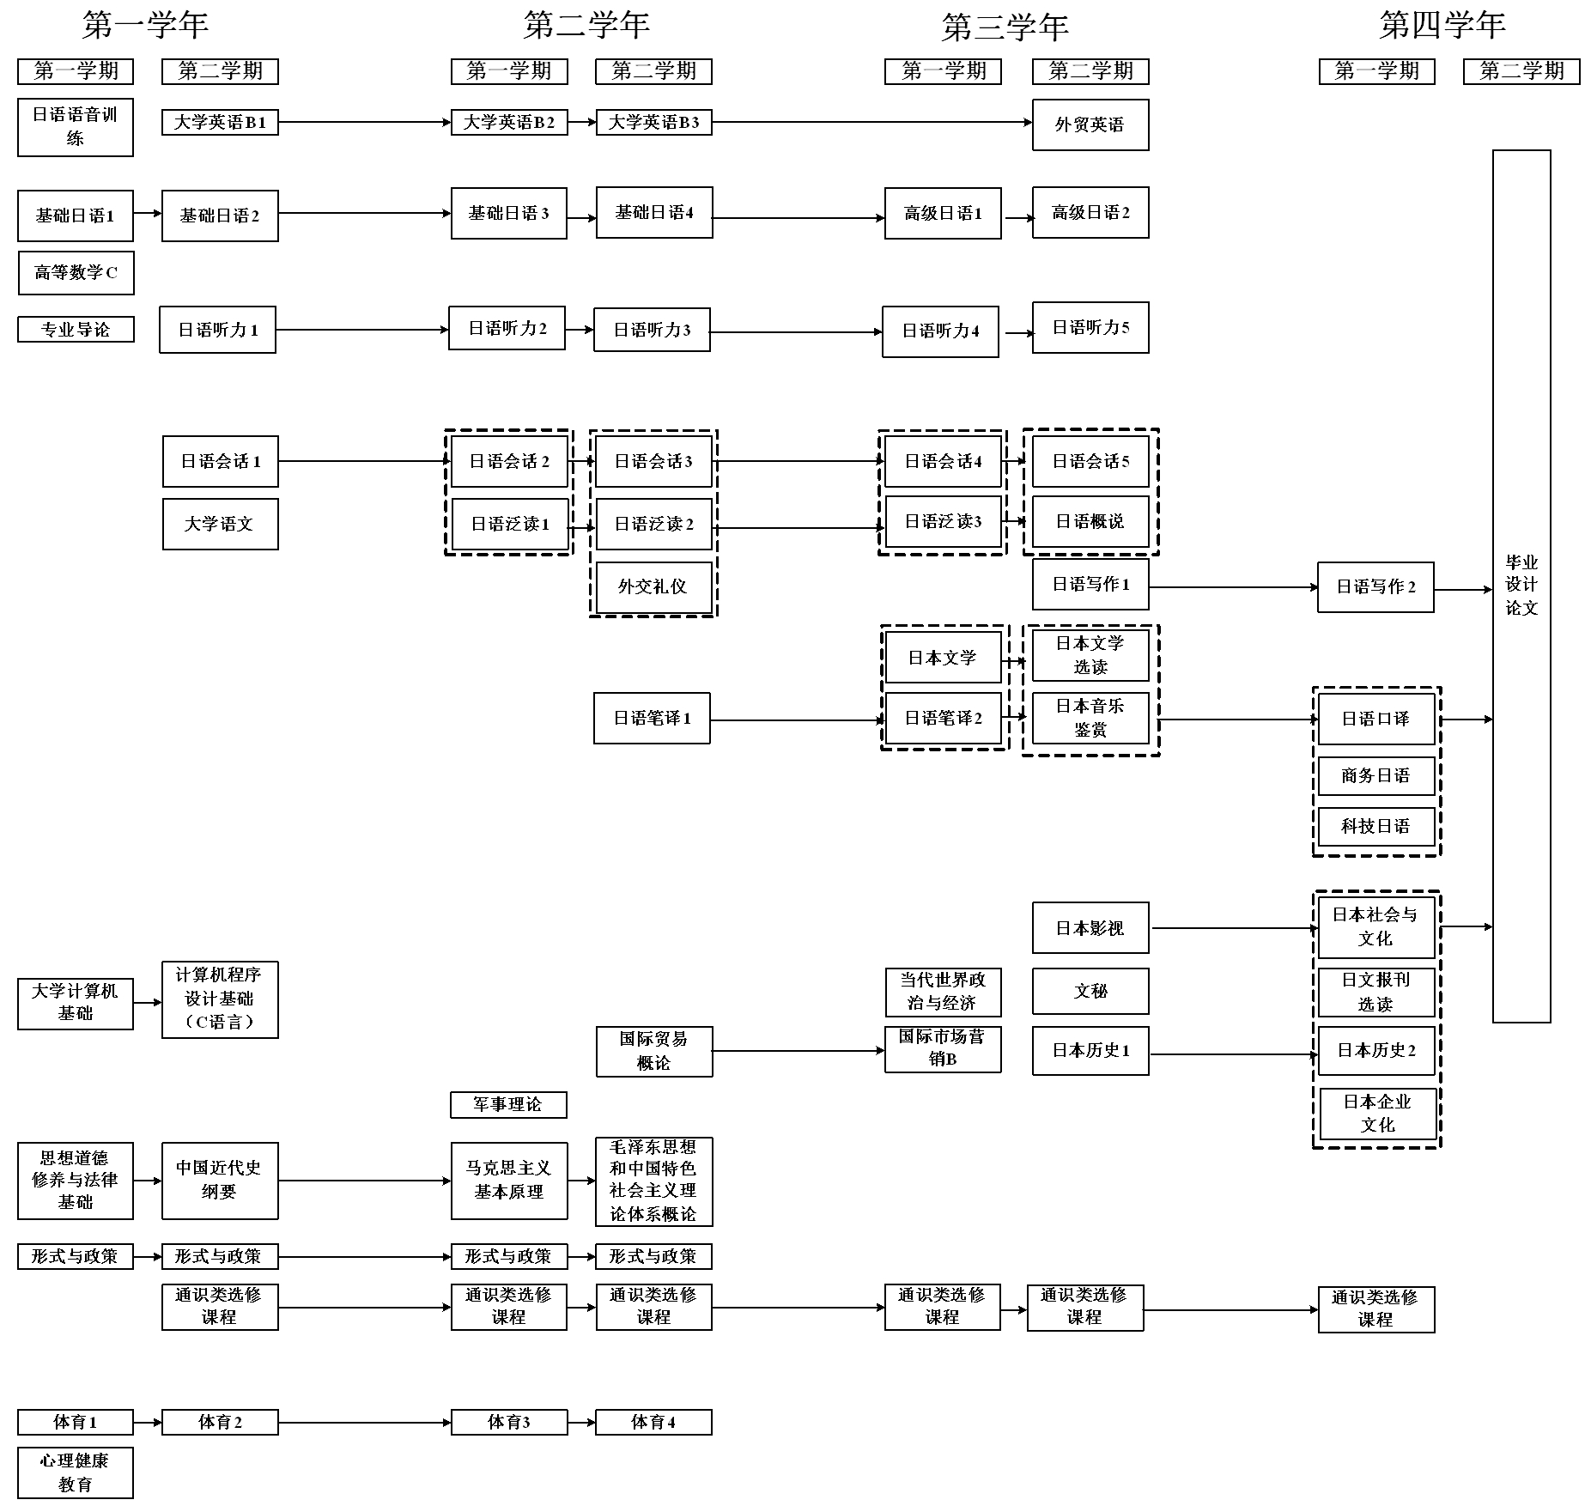
- 理论教学建议进程表
Ⅳ Theory Course Schedule
课程  类别  Course Classifi-  cation | 课程  性质  Course Nature | 课程编号  Course Number | 课 程 名 称  Course Title | 学分Crs | 学时分配 Including |  |  |  |  | 建议修读学期  Suggested Term | 先修课程  Prerequisite Course | 第二专业  Second Major
 |  |  |  |  | 总学时  Tot hrs. | 实验  Exp. | 上机  Ope-  ration | 实践  Prac-  tice | 课外  Extra-  cur | 建议修读学期  Suggested Term | 先修课程  Prerequisite Course | 第二专业  Second Major
通 识 课 程 Public Basic Courses  General Education Elective  Coures | 必 修 课 Required Courses | 4220001110 | 思想道德修养与法律基础  Morals, Ethics and Fundamentals of Law | 3 | 48 |  |  | 8 |  | 1-6
 | 必 修 课 Required Courses | 4220002110 | 中国近现代史纲要  Outline of Contemporary and Modern Chinese History | 2 | 32 |  |  |  |  | 1-6
 | 必 修 课 Required Courses | 4220003110 | 毛泽东思想和中国特色社会主义理论体系概论 Introduction to Mao Zedong Thought and Socialism with Chinese Characteristics | 4 | 96 |  |  | 32 |  | 1-6
 | 必 修 课 Required Courses | 4220005110 | 马克思主义基本原理  Marxism Philosophy | 3 | 48 |  |  | 8 |  | 1-6
 | 必 修 课 Required Courses | 1060003130 | 军事理论  Military Theory | 1 | 32 |  |  | 16 |  | 3
 | 必 修 课 Required Courses | 4210001110 | 体育1  Physical EducationⅠ | 1 | 32 |  |  |  |  | 1
 | 必 修 课 Required Courses | 4210002110 | 体育2  Physical Education Ⅱ | 1 | 32 |  |  |  |  | 2 | 体育1
 | 必 修 课 Required Courses | 4210003110 | 体育3  Physical Education Ⅲ | 1 | 32 |  |  |  |  | 3 | 体育2
 | 必 修 课 Required Courses | 4210004110 | 体育4  Physical Education Ⅳ | 1 | 32 |  |  |  |  | 4 | 体育3
 | 必 修 课 Required Courses | 4030010110 | 第二外语1  Second Foreign Language Ⅰ | 4 | 64 |  |  |  |  | 2
 | 必 修 课 Required Courses | 4030011110 | 第二外语2  Second Foreign Language Ⅱ | 4 | 64 |  |  |  |  | 3 | 第二外语1
 | 必 修 课 Required Courses | 4030012110 | 第二外语3  Second Foreign Language Ⅲ | 4 | 64 |  |  |  |  | 4 | 第二外语2
 | 必 修 课 Required Courses | 4120017110 | 大学计算机基础  Foundation of Computer | 2 | 32 |  | 12 |  |  | 1
 | 必 修 课 Required Courses | 1050001130 | 心理健康教育  Mental Health Education | 1 | 16 |  |  |  |  | 1
 | 必 修 课 Required Courses | 程序设计语言课程组(三选一，3学分)
 | 必 修 课 Required Courses | 4120023110 | 计算机程序设计基础(C语言)  Fundamentals of Computer Program Design(C) | 3 | 48 |  | 12 |  |  | 2
 | 必 修 课 Required Courses | 4120024110 | 计算机程序设计基础(FORTRAN语言)  Fundamentals of Computer Program Design(FORTRAN) | 3 | 48 |  | 12 |  |  | 2
 | 必 修 课 Required Courses | 4120025110 | 计算机程序设计基础(VB语言)  Fundamentals of Computer Program Design(VB) | 3 | 48 |  | 12 |  |  | 2
 | 必 修 课 Required Courses | 小 计 Subtotal |  | 35 | 672 |  | 24 | 64
 | 选 修 课  Elective Courses | 创新创业类  Innovation and Entrepreneurship Courses |  | 全校学生要求至少取得9个学分，且必须选修艺术体育类课程中的艺术类相关课程，取得至少2个学分。理工科专业学生至少选修一门人文社科类或经济管理类课程，其他专业学生至少选修一门科学技术类课程。  All students are required to obtain at least 9 credits, and must select art courses from Art and Physical Education Courses to obtain at least 2 credits. Science and engineering students should select at least one course from Arts and Social Science Courses or Economy and Management Courses, and other students should select at least one course from Science and Technology Courses.
 | 选 修 课  Elective Courses | 人文社科类  Arts and Social Science Courses
 | 选 修 课  Elective Courses | 经济管理类  Economy and Management Courses
 | 选 修 课  Elective Courses | 科学技术类  Science and Technology Courses
 | 选 修 课  Elective Courses | 艺术体育类  Art and Physical Education Courses
学 科 大 类 课 程 Basic Disciplinary Courses | 必 修 课 Required Courses | 4030140110 | 专业导论  Introduction to Materials Physics | 1 | 16 |  |  |  |  | 1
学 科 大 类 课 程 Basic Disciplinary Courses | 必 修 课 Required Courses | 4030234150 | 日语语音训练  Japanese Voice Training | 2 | 32 |  |  |  |  | 1
学 科 大 类 课 程 Basic Disciplinary Courses | 必 修 课 Required Courses | 4050067110 | 高等数学C  Advanced Mathematics C | 5 | 80 |  |  |  |  | 1
学 科 大 类 课 程 Basic Disciplinary Courses | 必 修 课 Required Courses | 4030049110 | 基础日语1  Basic Japanese1 | 6 | 96 |  |  |  |  | 1
学 科 大 类 课 程 Basic Disciplinary Courses | 必 修 课 Required Courses | 4030050110 | 基础日语2  Basic Japanese2 | 8 | 128 |  |  |  |  | 2 | 基础日语1
学 科 大 类 课 程 Basic Disciplinary Courses | 必 修 课 Required Courses | 4030051110 | 基础日语3  Basic Japanese3 | 8 | 128 |  |  |  |  | 3 | 基础日语2
学 科 大 类 课 程 Basic Disciplinary Courses | 必 修 课 Required Courses | 4030052110 | 基础日语4  Basic Japanese4 | 8 | 128 |  |  |  |  | 4 | 基础日语3
学 科 大 类 课 程 Basic Disciplinary Courses | 必 修 课 Required Courses | 4220006110 | 当代世界政治与经济  Contemporary World Politics and Economy | 2 | 32 |  |  | 12 |  | 5
学 科 大 类 课 程 Basic Disciplinary Courses | 必 修 课 Required Courses | 小 计 Subtotal |  | 40 | 640 |  |  | 12
学 科 大 类 课 程 Basic Disciplinary Courses | 选 修 课 Elective Courses | 4020013110 | 大学语文  College Chinese | 3.5 | 56 |  |  |  |  | 2
学 科 大 类 课 程 Basic Disciplinary Courses | 选 修 课 Elective Courses | 4010039110 | 国际贸易概论  Introduction to International Trade | 2 | 32 |  |  |  |  | 4
学 科 大 类 课 程 Basic Disciplinary Courses | 选 修 课 Elective Courses | 4010049110 | 国际市场营销B  International Marketing B | 2 | 32 |  |  |  |  | 5
学 科 大 类 课 程 Basic Disciplinary Courses | 选 修 课 Elective Courses | 4030094110 | 外贸英语  Business English | 2 | 32 |  |  |  |  | 6
学 科 大 类 课 程 Basic Disciplinary Courses | 选 修 课 Elective Courses | 4030095110 | 文秘  Secretarial Science | 2 | 32 |  |  |  |  | 6
学 科 大 类 课 程 Basic Disciplinary Courses | 选 修 课 Elective Courses | 小 计 Subtotal |  | 11.5 | 184
学 科 大 类 课 程 Basic Disciplinary Courses | 选 修 课 Elective Courses | 修读说明：要求至少选修3.5学分。  NOTE : Minimum subtotal credits: 3.5
专 业 课 程 Specialized Courses | 必 修 课 Required Courses | 4030082110 | 日语听力1  Listening ComprehensionⅠ | 2 | 32 |  |  |  |  | 2
专 业 课 程 Specialized Courses | 必 修 课 Required Courses | 4030083110 | 日语听力2  Listening ComprehensionⅡ | 2 | 32 |  |  |  |  | 3 | 日语听力1
专 业 课 程 Specialized Courses | 必 修 课 Required Courses | 4030084110 | 日语听力3  Listening ComprehensionⅢ | 2 | 32 |  |  |  |  | 4 | 日语听力2
专 业 课 程 Specialized Courses | 必 修 课 Required Courses | 4030085110 | 日语听力4  Listening ComprehensionⅣ | 2 | 32 |  |  |  |  | 5 | 日语听力3
专 业 课 程 Specialized Courses | 必 修 课 Required Courses | 4030086110 | 日语听力5  Listening ComprehensioⅤ | 2 | 32 |  |  |  |  | 6
专 业 课 程 Specialized Courses | 必 修 课 Required Courses | 4030077110 | 日语会话1  ConversationⅠ | 2 | 32 |  |  |  |  | 2
专 业 课 程 Specialized Courses | 必 修 课 Required Courses | 4030078110 | 日语会话2  ConversationⅡ | 2 | 32 |  |  |  |  | 3 | 日语会话1
专 业 课 程 Specialized Courses | 必 修 课 Required Courses | 4030079110 | 日语会话3  ConversationⅢ | 2 | 32 |  |  |  |  | 4 | 日语会话2
专 业 课 程 Specialized Courses | 必 修 课 Required Courses | 4030080110 | 日语会话4  ConversationⅣ | 2 | 32 |  |  |  |  | 5 | 日语会话3
专 业 课 程 Specialized Courses | 必 修 课 Required Courses | 4030201130 | 日语会话5  ConversationⅤ | 2 | 32 |  |  |  |  | 6
专 业 课 程 Specialized Courses | 必 修 课 Required Courses | 4030073110 | 日语泛读1  Extensive ReadingⅠ | 2 | 32 |  |  |  |  | 3
专 业 课 程 Specialized Courses | 必 修 课 Required Courses | 4030074110 | 日语泛读2  Extensive ReadingⅡ | 2 | 32 |  |  |  |  | 4 | 日语泛读1
专 业 课 程 Specialized Courses | 必 修 课 Required Courses | 4030075110 | 日语泛读3  Extensive ReadingⅢ | 2 | 32 |  |  |  |  | 5 | 日语泛读2
专 业 课 程 Specialized Courses | 必 修 课 Required Courses | 4030202130 | 日语概说  Japanese Summary | 2 | 32 |  |  |  |  | 6
专 业 课 程 Specialized Courses | 必 修 课 Required Courses | 4030067110 | 日本文学  Japanese Literature | 2 | 32 |  |  |  |  | 5
专 业 课 程 Specialized Courses | 必 修 课 Required Courses | 4030071110 | 日语笔译1  TranslationⅠ | 2 | 32 |  |  |  |  | 4
专 业 课 程 Specialized Courses | 必 修 课 Required Courses | 4030072110 | 日语笔译2  TranslationⅡ | 2 | 32 |  |  |  |  | 5 | 日语笔译1
专 业 课 程 Specialized Courses | 必 修 课 Required Courses | 4030039110 | 高级日语1  Advanced JapaneseⅠ | 6 | 96 |  |  |  |  | 5 | 基础日语4
专 业 课 程 Specialized Courses | 必 修 课 Required Courses | 4030194130 | 高级日语2  Advanced JapaneseⅡ | 6 | 96 |  |  |  |  | 6 | 高级日语1
专 业 课 程 Specialized Courses | 必 修 课 Required Courses | 4030060110 | 科技日语  Japanese for Special Purpose | 2 | 32 |  |  |  |  | 6
专 业 课 程 Specialized Courses | 必 修 课 Required Courses | 4030175120 | 日语写作1  WritingⅠ  Practical Writing | 2 | 32 |  |  |  |  | 6
专 业 课 程 Specialized Courses | 必 修 课 Required Courses | 4030176120 | 日语写作2  Writing Ⅱ | 2 | 32 |  |  |  |  | 7 | 日语写作1
专 业 课 程 Specialized Courses | 必 修 课 Required Courses | 4030092110 | 商务日语  Business Japanese | 2 | 32 |  |  |  |  | 7
专 业 课 程 Specialized Courses | 必 修 课 Required Courses | 4030196130 | 日语口译  Interpretation | 4 | 64 |  |  |  |  | 7
专 业 课 程 Specialized Courses | 必 修 课 Required Courses | 小 计 Subtotal |  | 58 | 928
专 业 课 程 Specialized Courses | 选 修 课  Elective Courses | 4030198130 | 日本社会与文化  Japan Society and culture | 2 | 32 |  |  |  |  | 3
专 业 课 程 Specialized Courses | 选 修 课  Elective Courses | 4030236150 | 外交礼仪  Diplomatic Etiquette | 2 | 32 |  |  |  |  | 3
专 业 课 程 Specialized Courses | 选 修 课  Elective Courses | 4030182120 | 日本音乐鉴赏  Japanese Music | 2 | 32 |  |  |  |  | 4
专 业 课 程 Specialized Courses | 选 修 课  Elective Courses | 4030197130 | 日本企业文化  Japanese corporate culture | 2 | 32 |  |  |  |  | 4
专 业 课 程 Specialized Courses | 选 修 课  Elective Courses | 4030069110 | 日本影视  Japanese Movies | 2 | 32 |  |  |  |  | 6
专 业 课 程 Specialized Courses | 选 修 课  Elective Courses | 4030177120 | 日本文学作品选读  Selected Reading of Japanese Literature | 2 | 32 |  |  |  |  | 6
专 业 课 程 Specialized Courses | 选 修 课  Elective Courses | 4030203130 | 日本历史  Japan history | 2 | 32 |  |  |  |  | 7
专 业 课 程 Specialized Courses | 选 修 课  Elective Courses | 4030070110 | 日文报刊选读  Selected Reading of Japanese Journals | 2 | 32 |  |  |  |  | 7
专 业 课 程 Specialized Courses | 选 修 课  Elective Courses | 小 计 Subtotal |  | 16 | 256
专 业 课 程 Specialized Courses | 选 修 课  Elective Courses | 修读说明：要求至少选修14学分  NOTE: Minimum subtotal credits: 14

- 集中性实践教学环节
Ⅴ Practice Schedule
课程编号  Course Number | 实践环节名称  Practice Courses Name | 周数  Weeks | 学分  Crs | 建议修读学期  Suggested Term
1060002110 | 军事训练  Military Training | 3 | 1.5 | 1
4030152110 | 专业课程综合实践1  Comprehensive Practice of French SpecialtyⅠ | 1 | 1 | 1
4030168110 | 专业课程综合实践2  Comprehensive Practice of French Specialty Ⅱ | 1 | 1 | 2
4030169110 | 专业课程综合实践3  Comprehensive Practice of French Specialty Ⅲ | 1 | 1 | 4
4030170110 | 专业课程综合实践4  Comprehensive Practice of French Specialty Ⅳ | 1 | 1 | 6
4030148110 | 毕业实习  Practice for Graduation | 4 | 4 | 7
4030173120 | 毕业论文  Graduation Thesis | 17 | 11 | 8
小 计 Subtotal |  | 28 | 20.5

- 修读指导
Ⅵ Recommendations on Course Studies
《形势与政策》课程，平均每学期16学时，一般按专题进行，在第七学期末考核，计 2个课外学分，具体由学校学生发展指导中心负责组织落实。
Situation & Policy, a 16 hours/term with 2 credits course, is taught according to topics and tested at the end of the 7th term . The course will be arranged by the University Students’ Affairs’ Department in each school.

学院教学责任人：马文丽
专业培养方案责任人：王雪松

